Filozofski fakultet Sveučilišta u Zagrebu
Katedra za klasičnu filologiju

Grgur Gržetić

TAORMINA

Mentor: Ninoslav Zubović, prof.

U Zagrebu 21. rujna 2019.

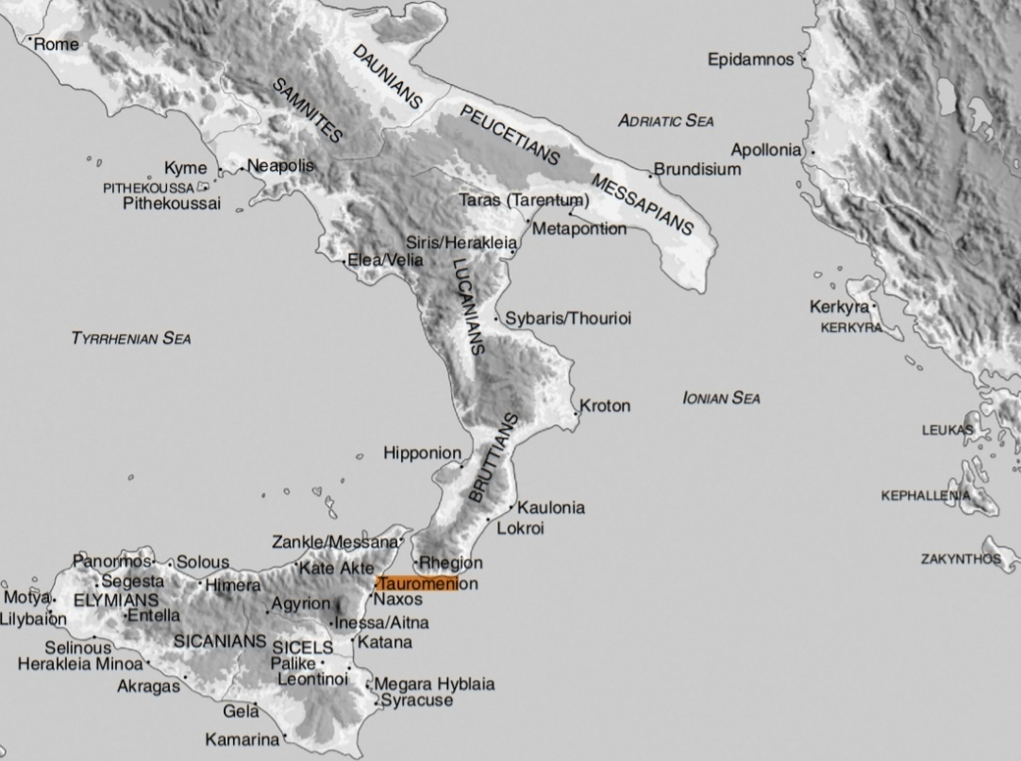
Nama drevna Sicilija znači grčka Sicilija. Prvi grčki kolonisti došli su na Siciliju u osmom stoljeću prije Krista, a prisutnost grčkih gradova još uvijek je vidljiva. Sve donedavno moderna je Sirakuza zauzimala područje njezina drevnog prethodnika. U Agrigentu skrivena je drevna metropola u kojoj se nalaze vrijedni arheološki ostaci, posebno iz antičke Grčke kao što su: zidine i sedam dorskih hramova iz šestoga i petoga stoljeća prije Krista poredanih na kamenoj terasi poznatija kao „Dolina hramova“ (Valle dei Templi). Konkordijin je hram u Agrigrntu najbolje očuvan. On je jedan od posljednjih sagrađenih u Velikoj Grčkoj, ostali su hramovi očuvani samo fragmentarno. Najveći je bio Hram Olimpskog Zeusa te se vjeruje kako je taj hram bio najveći dorski hram ikada izgrađen. Hramovi koji su posvećeni Hefestu, Asklepiju, Heraklu, kao i svetišta Perzefoni i Demetri uništeni su u požaru koji su zapalili Kartažani 406. prije Krista. Grčki hramovi na Siciliji mnogo su brojniji od onih u bilo kojem dijelu antičkog grčkog svijeta. Jedan od njih, podignut je iz grada Segeste. Ali za razliku od vladajućeg hrama u Delfima, hram u Segesti sada je u istom stanju kao što je bio onaj dan u kasnom petom stoljeću kada su njegovi graditelji prekinuli rad. U Akragantu i Selinuntu postoje dva najveća i najneobičnija grčka hrama. Selinunt je dom najranijih grčkih arhitektonskih skulptura. U drugoj umjetnosti, kao što kovanje novca, grčka Sicilija postala je nadmoćna za sva vremena. Grčki su se gradovi suočili s dvijema opasnostima. Prvi od njih bio je imperijalizam njihovih vlastitih tirana, posebno vladara Sirakuze, pod kojima su potisnuti gradovi i stanovništvo bili promijenjeni tiranovom voljom. Kada su Kartažani stigli na Siciliju zadržali su se na zapadnoj Siciliji na otoku Motya. Kartažani su postali vladari u Španjolskoj i Sardiniji. Početkom su petoga stoljeća započeli svoj prvi osvajački rat na Siciliji, ali uzvratile su im ujedinjene snage Sirakuze i Akraganta u bitki kod Himere 480. g. pr. Kr. Sedamdeset godina kasnije ponovili su napad, i to s poražavajućim uspjehom. Ubrzo nije bilo grčkog grada osim Sirakuze koja nije postala žrtvom ni osvajačima niti sirakuškim protunapadom. Grčko stanovništvo više je puta bilo suočeno s izumiranjem. Od sredine petog stoljeća nekoliko gradova u unutrašnjosti i grad Katane jedno su vrijeme bili u rukama kampanijskih plaćenika. Borba između Grka i Kartažana nastavila se s prekidima tijekom 4. i 3. stoljeća sve dok Rim nije ušao u arenu sicilijanskih poslova 264. g. pr. Kr. Bitka je nastala između Kartage i Rima te je Rim trijumfirao. Sicilija je djelomično postala rimska provincija 241. g. pr. Kr. Kao najveći među mediteranskim otocima, pa ima i najživlju povijest. Kroz godine, svaka je velika civilizacija u nekom razdoblju usmjerila svoju pažnju na otok, mijenjajući pejzaž i ljude, ali nikada ne pokorivši njihov slobodni duh. Pomalo trokutastog oblika, Sicilija se nalazi na kraju talijanske “čizme”, a činila je raskrsnicu starog svijeta: Feničana, Kartažana, Grka, Rimljana, Arapa, Normana i drugih koji su svojim vladanjem zaslužni za bogato umjetničko nasljeđe otoka. Taormina je manji grad na Siciliji u Italiji, koja je u antičko vrijeme bila grčka kolonija koja je postojala još od 400. g. pr. Kr., a kasnije je grad postao i dio Rimskog imperija 212. g. pr. Kr. tijekom Drugog punskog rata. Taormina se nalazi u pokrajini Messini, zajedno s Eolskim otocima i antičkim gradom Milazzom. Taormina je izvorno bila naselje Sikulaca, domorodačkog sicilijanskog plemena, koje je 392. g. pr. Kr. raselio Dionizije I. tiranin iz Sirakuze i umjesto njih naselio grčke koloniste iz Naksa. Pod imenom Tauromenion grad je procvjetao 358. g. pr. Kr. za vrijeme vladavine oca povjesničara Timeja Andromaha. Kao saveznički grad pao je pod vlast Rimljana oko 210. g. pr. Kr. Tijekom vladavine cara Augusta kolonizacija je bila nesumnjivo najvažniji demografski događaj za povećanje značaja latinske zajednice i uz ostale je kolonije bila i Taormina. No počela je stagnirati u konkurenciji sa ostalim gradovima. Stagnacija se Taormine nastavila i za vrijeme ranog srednjeg vijeka kad su gradom vladali Bizantinci. Arapi su razorili grad 902. godine, a obnovili su ga kršćanski stanovnici iz Val Demone sa sjeverne Sicilije. Arapi su grad zauzeli 962. godine pod vodstvom al-Muizza i preimenovali ga u Muizzīyah. Normani su zauzeli Taorminu 1078. godine, ali za vrijeme njihove vladavine grad je doživio prosperitet. Taormina je zbog svog bujnog tropskog raslinja i čistog toplog mora postala popularna turistička destinacija još od kraja 19. stoljeća. Spomenici iz srednjeg vijeka su: Katedrala San Nicolò iz 13. stoljeća, Palazzo Corvaja iz 14. stoljeća, Palazzo Duchi di Santo Stefano (Kneževska palača sv. Stjepana) iz 13./14. st. stoljeća te prekrasan gradski vrt. Najpoznatiji spomenik Taormine je, tzv. Grčki teatar Teatro greco, koji u današnjoj formi potječe (na istom je mjestu bio helenistički teatar iz 4./3. st. pr. Kr.) iz 2. stoljeća pr. Kr., ali je u stvari rimski amfiteatar jer su oni na tom mjestu u 2. stoljeću pr. Kr. izgradili današnji objekt. Za vrijeme arheoloških iskapanja 1892. godine otkriven je i rimski Odeon, natkrivena zgrada namijenjena glazbenim i pjesničkim izvedbama i natjecanjima. Ovaj se nalazio iza Palazzo Corvaia i crkve sv. Katarine. Bila je to mala građevina od opeke iz carskog doba, sjedala su bila pokrivena mramorom, i tzv. Naumachia - 122 m. dugačak i 5 m. visok zid od opeke iz carskog doba, opremljen s 18 niša. Trebao je podupirati umjetno nasutu terasu iza njega i služio je kao monumentalni nimfej (fontana)

Književna kultura

Na Siciliji, gdje je malo dokaza o pismenom obrazovanju, izjave se moraju temeljiti na pretpostavci. Kao i u ostatku drevnog svijeta, pismenost se koristila za mnoge ekonomske, administrativne i književne svrhe. Međutim, zbog nepostojanja odgovarajuće obrazovne infrastrukture, bilo je značajnih regionalnih i individualnih varijacija književnih vještina među pojedincima. Ciceron podrazumijeva da je kvaliteta grčke nastave u Marsali i latinska nastava na Siciliji u cjelini nije bila visoka. Također je vjerojatno da je pismenost bila dostupna nekim stanovnicima primorskih gradova, ali rjeđe u ruralnim područjima. Uvođenjem kršćanstva, pismenost se u seoskim lokalitetima malo povećala. Sicilijanski književni autori, barem koji su nam poznati, prema podacima o kraju Republike ili ranom carstvu pisali su grčkim jezikom. Oni uključuju, u drugoj polovici prvog stoljeća prije Krista, povjesničara Diodora Sicilskog iz mjesta Agirija u unutrašnjosti otoka i Cecilija, zvanog Arhagat, iz Kalakte na sjeveru otoka, koji je po Sudi, bizantskom leksikonu iz 10. st. bio Židov. Filozof Aristoklo iz Mesine vjerojatno pripada istom tom razdoblju, ako je bio podrijetlom iz Messene na Siciliji. Zanimljiv je i Sekst Klodije sa Sicilije iz Ciceronova vremena. On je bio retoričar koji je podučavao govorništvo na grčkom i latinskom. Njegovo se prezime nigdje ne spominje, i da ga nije imao, mogli bismo pretpostaviti da je rimskoga podrijetla koji su na Siciliju doselili iz Italije. Čini se da je raspravljao protiv vegetarijanstva i napisao je djelo o bogovima na grčkom. Rana carska knjižnica, koja je otkrivena u Taormini, daje nam neke dokaze o istraživanju grčkih autora u tom gradu.

Povijest književnosti
Na samom početku 20. stoljeća, Taormina je postala mjesto okupljanja umjetnika, pisaca i intelektualaca. Engleski pisac David Herbert Lawrence jedno je vrijeme živio u gradu u kvartu Fontana Vecchia od 1920. do 1922. godine. U Taormini je napisao veliki broj pjesama, novela, kratkih priča, eseja i turističku knjigu More i Sardinija. Taormina je kao odmaralište postala popularna kroz tri velika autora. J. W. Goethe je otkrio divote Sicilije, a posebice Taormine 1787. godine. Napisao je putopis o svom boravku u Italiji (1786-88) u kojem opisuje ljepote Italije, a posebice Taormine. Njemački pejsažni slikar Otto Geleng ( umro 1939. u Taormini, bio gradonačelnik Taormine 1872.-92.) svojim je slikama prekrasnih pejzaža Sicilije također prikazao ljepotu Taormine. Nakon toga mnoge su poznate osobe posjećivale Taorminu kao mjesto za bijeg od svakodnevnog gradskog života: Truman Capote, Alexandar Dumas, Anatole France, Andre Gide, Paul Klee, Guy de Maupassant, Luigi Pirandello, John Steinbeck, Gustav Klimt, Oscar Wilde, Richard Wagner, Johannes Brahms i drugi.

Prve sicilijanske kolonije

Mnogi su eubejski trgovci sigurno plovili Mesinskim tjesnacem u potrazi za italskim metalima, ali Sicilija, kojoj nedostaju bilo kakvih mineralnih sirovina, nije uspjela privući njihovu pozornosti. Veliki je kolonijalni pohod na Siciliju započeo osnivanjem Naksa na istoku Sicilije 734. pr. Kr. Teoklo iz eubejske Halkide bio je osnivač, ali ime kolonije implicira da su halkidski kontingent vodili emigranti s otoka Naksa u Kikladima. Po dolasku Teoklo je posvetio oltar izvan grada Apolonu Vodiču (Arhegetu), sponzoru svih kolonijalnih ekspedicija. Prema povjesničaru Eforu iz 4. st. pr. Kr., doseljenike je ondje privukla plodnost tla i neznatnost domorodaca. Mjereći sondom oko sjevernog zaljeva, vjerojatno oko drevne luke , pronašli su obilna ležišta iz najranijih godina kolonije, a neke još iz ranije sikelske (starosjedioci Sikeli ili Sikuli bili su stanovnici istočnog i sjevernog dijela otoka u doba gr. kolonizacije) keramike; ali stratifikacija još nije jasna, pa čak može postojati i nejasnoća u vremenu između dva horizonta. Rano grčko groblje i oltar Apolona Arhegete tek treba otkriti.

Arhitektura na Siciliji

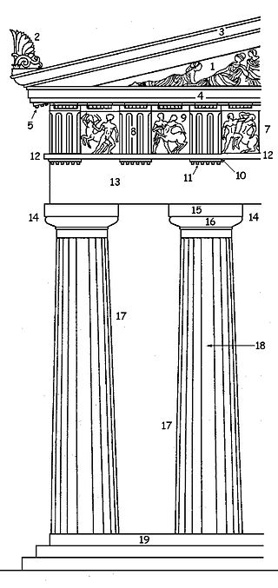
U Selinuntu, Hram je F, u istočnoj skupini hramova, imao kamenu trabeaciju (prema latinskom trabs: greda, u antičkom graditeljstvu, vodoravni sustav greda koji počiva na stupovima, a čine ga tri osnovna elementa: arhitrav, koji leži izravno na kapitelima, dekorativni friz i završni korniš sa simom. Oblikovne značajke trabeacije različite su u dorskom, jonskom i korintskom stilu. U širem značenju, svi graditeljski strukturalni elementi koji povezuju okomite konstruktivne dijelove) krajem šestog st. Oko 460. godine prije Krista novi je Hram E, treći po redu, postavljen pored njega. Dimenzije su ovoga hram bile malo veće od Hrama F i tako dobivamo određenu perspektivu grandioznosti Sicilijskih hramova ako usporedimo da je Hram E dugačak kao Partenon koji se nalazi na Atenskoj akropoli, no zato je ipak uži. Zajedno s Hramom F, nova je građevina bila susjedni Hram G, jedan od najvećih hramova kojeg su Grci ikada izgradili. Nacrt Hrama E sastoji se od šest stupova na pročelju i petnaest na bokovima. U usporedbi s Partenom, bili su vrlo teški i širega obujma. Trabeacija je hrama približno velika kao kod Partenona, čime je ovjekovječila sicilijski ukus po impozantnoj krovnoj liniji, koji su Sicilijanci dijelili s Doranima na Peleponezu. Sima je bila jednostavnijeg oblika koja je već bila prisutna na Sirakuzi i na Himeri. Cela je podignuta iznad razine peristila i iako postoje trijemovi s unutarnjim rasporedom stupova, hram zadržava unutarnju prostoriju ili aditon - nepristupačno mjesto na koje se ne smije stupiti, odnosno u antičkim hramovima i proročištima, svetište u koje ne smije nitko ući, ili je pristupačno samo posvećenim osobama. U pravoslavnim crkvama, dio iza ikonostasa zastrt zastorima. Isti se pristup tlocrta može vidjeti u dvama hrama podignutih u petom stoljeća na akropoli u blizini Hrama C, Hrama A i Hrama O. Nedaleko se nalazi i mali Hram B. Taj hram ima celu kojoj je prethodio četverokutni trijem. U redoslijedu se miješaju dorski i jonski stupovi, a jonski stupovi nose dorski friz. Također takav raspored nalazimo i u hramu iz IV. stoljeća u mjestu Megara Hibleja (antička grčka kolonija na Siciliji), hram je povezan s jonskim redom, a nalazi se na Taormini. Također još je jedan primjer izmjenjivanje dorskih i jonskih stupova – takozvana grobnica Terona iz Akraganta. Istočno se od Hrama A nalazi velika građevina u obliku slova T koja je bila ukrašena dorskim stupovima. Obnovljen je kao kapija i kao oltar.

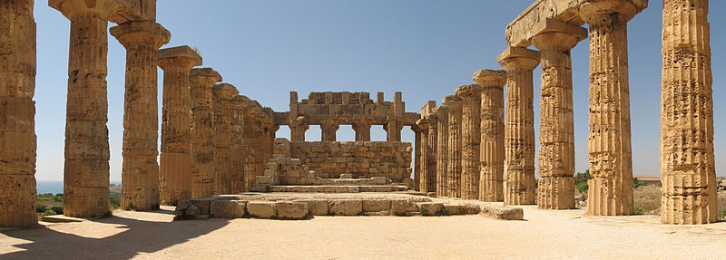
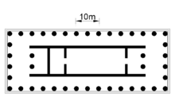
Na Siciliji, u Eloru, na krajnjem jugu otoka, i Kataniji, postoje ostaci dvaju grčkih kazališta. Na Siciliji je najživopisnije kazalište u Taormini. To je bilo grčko kazalište, no promijenjeno je u rimsko kazalište. Velik je dio kazališne građevine očuvan, a njena arhitektura pokazuje utjecaj rimske kazališne zgrade u Maloj Aziji. Kao i Katanija, Taormina također ima malo natkrivenu dvoranu (odeum) iz rimskog razdoblja. Rimsko je carstvo modificirlo brojna kazališta kako bi ih prilagodili gladijatorskim borbama i zabavama s divljim zvijerima, a donji su redovi sjedala bili odsječeni kako bi zaštitili gledatelje.
Hram E

Trabeacija – Dorski red:
1. Timpan, 2. akroter, 3. sima, 4. kruna (geison), 5. mutul, 7. friz, 8. triglif, 9. metopa, 10. regula,
11. kaplje (guttae), 12. taenia, 13. arhitrav, 14. kapitel,
15. abak, 16. ehin, 17. deblo, 18. kanelire, 19. stilobat.
Hram E

Jezik i jezični kontakt na drevnoj Siciliji

Na području drevne dvojezičnosti Sicilija predstavlja jedinstveni teren za
analizu kao rezultat njezine nevjerojatno bogate jezične povijesti, u kojoj su kolonijalnim jezicima, koji pripadaju raznim granama poput italske (skanski i latinski), grčke i semitske (feničanski), komunicirali s jezicima domorodaca. Rezultat je toga bila kultura karakterizirana „postkolonijalnim“ značajkama kao što su: etnička hibridnost, višejezičnost, umjetničko i književno eksperimentiranje. Dok se grčki uskoro pojavio kao vodeći jezik, na kojem je dominirala službena komunikacija i književnost, epigrafski izvori i neizravni dokazi pokazuju da su jezici manjina imali svoje mjesto sve do petog stoljeća prije Krista, a u nekim slučajevima i dalje. Jezična je povijest Sicilije u dva tisućljeća, koja su prethodila našem dobu, među najzanimljivijim i najproblematičnijim u davnim vremenima mediteranskog svijeta. Dokaz o važnosti Sicilije unutar mediteranskog bazena datira iz drugog tisućljeća prije Krista. Arheološki ostaci ukazuju na odnose s istočnim Sredozemljem s jedne strane i s domorodačkim stanovništvom Italije s druge strane. To ne uključuje samo južni dio italskog poluotoka, već i Tirenske obale središnje Italije. Takvi se dokazi uglavnom uklapaju u dostupne podatke iz grčkih književnih izvora počevši od sredine prvog tisućljeća prije Krista. Što se tiče egejskih veza, nekoliko je pisanih proizvoda pisano silabičkim znakovnim pismom što upućje na veze s minojskim sustavom pisanja o čemu se uglavnom svjedoče nalazi na Kreti. Predknjiževne veze između dva glavna otoka istočnog i srednjeg Sredozemljaogledaju se u priči kretskog kralja Minosa i Dedala na Siciliji. Odnosi s Kretom, kao i sa udaljenijim mediteranskim otokom, Rodom, sugerira i na proces grčke kolonizacije -posebno događaji poput osnivanja Gele od Krećana i rodski kolonisti. Najraniji dokazi pisanja alfabeta potječu krajem šestog stoljeća u slučaju grčkog i otprilike stoljeće kasnije u slučaju zavičajnih jezika. Situacija na Siciliji, dakle čini se da se razlikuje od one na talijanskom poluotoku, gdje se najraniji natpisi pojavljuju više od stoljeća ranije (u kasnom osmom stoljeću prije nove ere u slučaju grčkih natpisa i u sedmom stoljeću prije Krista u slučaju tekstova na materinskim jezicima kao etrurski, latinski i faliskički). Štoviše, za razliku od kontinentalne Italije, epigrafsko se pisanje na grčkom povećalo tijekom stoljeća, dok natpisi na materinskome jeziku pokrivaju ograničenije vrijeme raspona pa su i daleko slabije kvalitete.

